梨低溫需求量之比較
倪正柱
國立中興大學園藝系
摘 要
本研究目的有二：一在於調查並證明台灣冬季高溫對栽培於中高海拔地區日本梨產量的不利影響。二在於比較台灣目前所擁有的重要品種，包括砧木及雜交育成新品系，其低溫需求量，以作為降低海拔高度栽培的參考，以及高接梨栽培時高光合效率的碳源供應者。
1987～1988年是個極不尋常的暖冬，造成日本梨花芽延遲萌發或死亡，著果率偏低，因而導致嚴重減產。“長十郎”品種減產95%、新興梨減產90%，栽培面積最大的“新世紀”梨，平均減產60%，只有“菊水”品種影響較少。以人工低溫補償自然低溫不足，證明能恢復原有開花率及產量。因此冬季低溫累積量可作為產量預測之用。
在低溫需求量比較方面，台灣野梨（Pyrus koehnei）在台灣中部低海拔生育呈次常綠，海拔2,000m為常綠；橫山梨在低海拔為落葉性，低高海拔移動則為次常綠，2,000m高海拔為常綠；松茂梨低溫需求量約700CU，4029約800CU。
關鍵字：低溫需求量、梨、休眠。
前 言
溫帶木本植物常因本身的老化及外界短日的影響，導致冬季的休眠。正在深休眠中的植物，即使放在理想的生長環境下，也不會恢復生長。在自然狀態下，植物需要數個星期至數個月的低溫，才能打破芽體休眠^{(7,11,17,20,23,28,29)}。然而打破休眠所需要的低溫，是由植物個體的遺傳基因來決定^{(5,11,13,15,19,21,23)}。Westwood⁽³⁰⁾認為低溫需求（chilling requirement）是一種生態適應的性質，此性質與植物個體的原產地有關。
最近Fuchigami等人⁽¹⁴⁾發展出“刻度化”的生長規範期模式（degree growth stage）來為原產於溫帶木本植物的週年發育進行定量。
一般來說，原產於較低緯度的落葉植物，有較低的低溫需求量⁽³⁾。原產於中溫帶，冬季低溫呈冷暖不穩定的地區，植物為了確保耐寒性（cold hardiness），常常具有較多的低溫需求量。此低溫需求量很難由砧木影響⁽¹⁸⁾，雖然目前台灣地區栽培的日本梨，都由近於常綠的鳥梨作砧木。
休眠中的植物如果不能滿足其個體的低溫需求量，植株生長極為緩慢且衰弱。Coville ⁽¹⁰⁾發現一些原產於溫帶的木本及灌木植物，如果在休眠期置於溫暖的環境下，其休眠期間可長達一年。Chandler等人⁽⁹⁾，Hill和Cottingham⁽¹⁶⁾，Black⁽⁶⁾，與Skinner⁽²⁶⁾歸納冬季低溫不足的病徵包括花芽延後萌發或死亡，萌芽時間不整齊，果實發育及成熟不整齊，樹勢老化。Saure⁽²⁴⁾認為冬季低溫不足情況下，花芽要比其他芽體敏感而易受傷害。花原體容易枯死，導致花芽
在隨後的不同發育階段凋落。
打破芽體休眠所需要的低溫因植物遺傳性狀而異。大部分的報告認為5℃是個適當溫度^{(8,12,22,27)}。Sarvas⁽²⁵⁾認為3.5℃最有效。
台灣目前栽培的日本梨品種來自溫帶地區的日本，其低溫需求量比原產於華南的橫山梨和鳥梨要高出許多^{(2,3)}，因此在五十年代被引進後，一直栽培於台灣的中高海拔地區，以獲得較多的冬季低溫。其品種包括“廿世紀”、“新世紀”、“長十郎”、“新興”、“幸水”和“菊水”等。其中“新世紀”品種佔了台灣中高海拔梨栽培面積的絕大部分。
1987～1988是一個極不尋常的暖冬，絕大部分的日本梨都無法獲得足夠的低溫，而造成災害式的減產，本文即因此次嚴重減產而進行調查及試驗比較。
從環境保育觀點而言，為降低梨栽培的海拔高度，有需要對於目前在台灣存在的各品種梨進行低溫需求量的比較，作為亞熱帶氣候下栽培梨的選種參考。
材料及方法
暖冬對高海拔日本梨（Pyrus pyrifolia (Burm.) Nak.）生育的影響
一、產量調查
於1988年果樹萌芽、生長及果實收穫期間，分別在台灣中高海拔地區，日本梨的主要栽培地區，進行實地調查及收穫後產量統計，依著果率與過去5年每株平均產量比較，算出減產百分比，地區包括梨山地區的福壽山農場、武陵農場、春陽地區農場、新竹五峰永勝農場、南投仁愛鄉望洋及中興大學園藝場北東眼山分場，海拔高度範圍在1,700～2,200m之間。
為了證明日本梨的減產理由是因暖冬而起，而非著果期間其他不良環境造成，本研究同時調查上述中高海拔地區，少量栽培的少低溫需求(low chilling requirement)品種，作為日本梨減產的對照。
二、萌芽率調查
為了證明減產是因暖冬造成芽體休眠無法打破，而非前一年其他不良環境造成枝條組織不充實，花芽分化不完全，本研究於1988年2月12日，自海拔1,900m的中興大學園藝場，北東眼山分場剪取“新興”品種的花芽100芽，置於3.5℃下二週，補償自然低溫之不足，再於2月27日以高接方式，將花芽嫁接在中興大學校本部的橫山梨樹上，調查其開花著果情形。
對於主要品種“新世紀”梨，本研究於南投縣仁愛鄉力行村新望洋，海拔1,800m處，於1988年4月29日調查萌芽率並與往年正常冬季比較。
三、溫度記錄
本調查採用武陵農場，海拔1,740m農業氣象站之氣象月報表資料，包括1986～1987及1987～1988年冬季11月至翌年3月之日平均最高及最低溫。
人工低溫對梨休眠的影響
1992年元月以金針菇堆肥為介質，採用直徑50cm、高35cm的塑膠再製盆，栽植台灣野梨實生苗。二月份分別嫁接台灣野梨、橫山梨、松茂、種苗4029、鴨梨、慈梨、菊水、新世紀、法蘭西、長十郎、廿世紀等品種，每品種各10～20株。8月份將4盆橫山梨栽至海拔2,000m
的興大高冷地園藝試驗場。11月下旬將低海拔各品種移至5℃低溫處理室內，進行低溫打破休眠，每品種4株，4週後移出至溫室，比較各品種間萌芽差異，再換算為各品種的低溫需求量，單位為CU（Chilling Uint）。
結 果
暖冬對高海拔日本梨（Pyrus pyrifolia (Burm.) Nak.）生育的影響
表一顯示1987～1988年的暖冬之後，大部分的日本梨都嚴重減產，其中以“長十郎”及“新興”減產情況最嚴重，在所有調查地區，產量都在正常平均產量的百分之二十以下。在較低海拔及南投仁愛鄉地區，則完全不結果。至於佔日本梨中大部分栽培面積的新世紀，也減產百分之三十五以上。
表一、1988年台灣中高海拔梨各品種減產統計比較
Table 1. Investigation of yield reduction of pear at high altitude areas of Taiwan in 1988
Location |  | Altitude (m) | Cultivars | Percent of yield reduction¹
Li Shan  Wu Fong  Wu Sir  Taichung | Fu So Shan  Farm  Spring Sun  Farm  Wu Lin Farm  Yuan Sun  Farm  Wong Young  University  Farm  University  Campus | 2,200  1,700  1,740  1,800  1,700  1,900  80² | Chojuro  Shinkow  Kosui  Shinseiki  Nijuseiki  Ya Li  Tai Pai  La France  Chojuro  Shinkow  Shinseiki  Shinseiki  Shinseiki  Kikusui  Chojuro  Shinseiki  Nijuseiki  Shinkow  Shinkow | 90**  70**  50**  35**  20*  10  5  5  95**  90**  70**  40**  85**  70**  95**  90**  70**  95**  0
註：¹與過去5年每株平均產量比較
²人工低溫補充（Chilling Satisfied）
**1%顯著水準（Significant at 1% level）
*5%顯著水準（Significant at 5% level）
日本梨以外的西洋梨品種，如“法蘭西”、“好本號”以及本地或中國梨品種，根據調查其開花期與往年類似，並且極為整齊，並無低溫不足的病徵，其減產情形亦無顯著差異，顯示這些品種之低溫需求量都比日本梨為低。
在以人工低溫打破休眠方面，取自1,900m，中興大學園藝場北東眼山分場的“新興”梨果芽，經3.5℃兩週補充低溫之後，嫁接於中興大學校本部，其萌芽率與結果率都在百分之八十以上，而在北東眼山分場的“新興”，結果率則在百分之五以下。新世紀梨果芽的開花率如圖二所示，暖冬之後約在百分之十五以下。
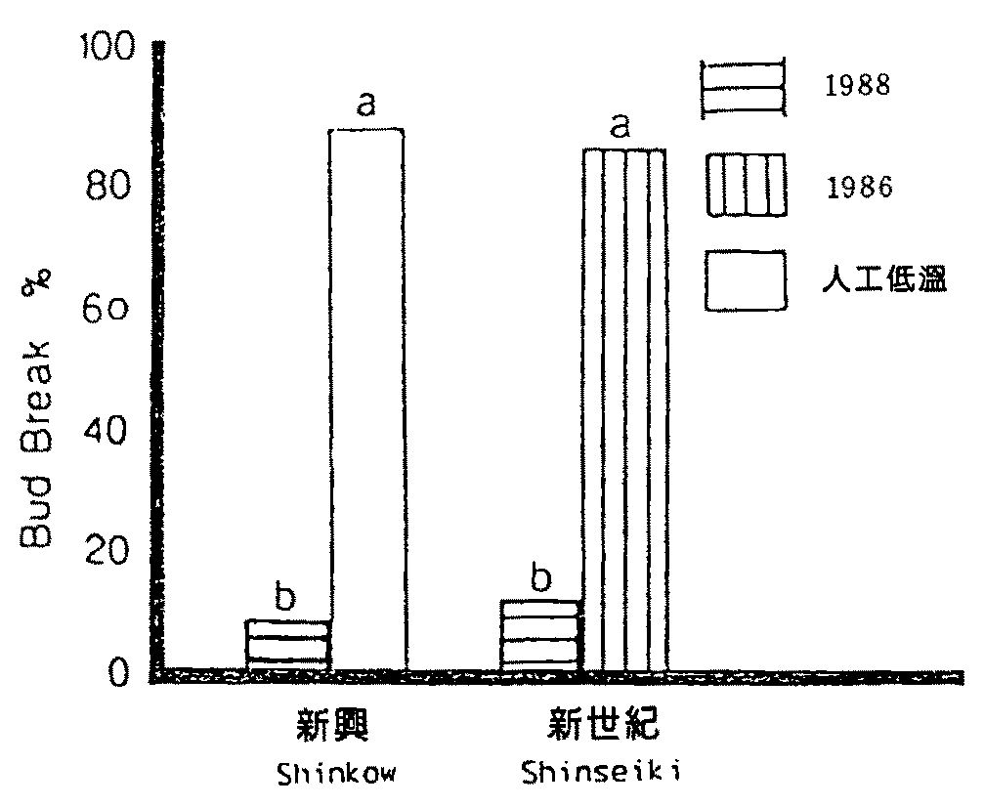
圖二、霧社地區（海拔1,800m）新世紀及新興梨在1988暖冬、1986冷冬與人工低溫
處理後之花芽萌芽率比較
Fig. 2. The comparison of percent of bud break of “Shinseiki” and “Shinkow” after warm winter
(1988), cold winter (1986) and artificial chilling in Wu Sir area (El. 1800m)
圖三顯示1986～1987與1987～1988冬季低溫量的差異，7℃以下的低溫累積量，1987～1988約只有1986～1987的三分之一。經實地調查，日本梨花期顯著延後，而且開花不整齊，而法蘭西梨（La France）則在1988年3月中旬盛開。
以人工低溫測定梨低溫需求量
表二顯示梨屬中的各品種，其低溫需求量差異頗大。台灣原產梨在大部分的環境下呈現常綠，橫山梨則是低溫需求最少的經濟品種，只有120 CU，依次為松茂、種苗4029，分別約為700 CU及800 CU，其他如鴨梨、菊水、法蘭西、新世紀與長十郎等品種皆在1000 CU以上。

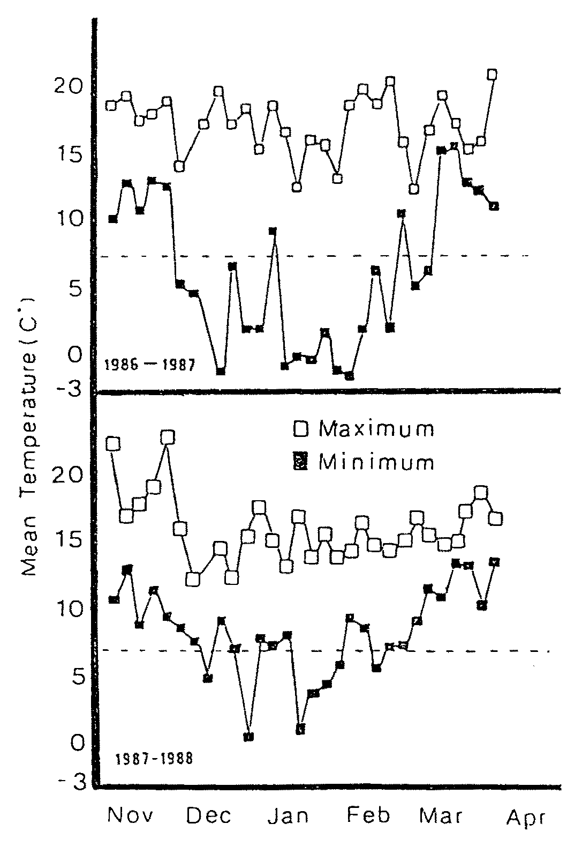
圖三、武陵農場（海拔1,740m）在冷冬（1986-1987）和暖冬（1987-1988）之5日平均最高
與最低溫度比較
Fig. 3. Five-day mean temperature recorded at Wu Lin Farm (El. 1740m) during a cold
(1986-1988) winter.
表二、以5℃人工低溫4週移出在自然氣溫15～20℃下，4週後的萌芽比較
Table 2. The comparism of bud break among pear cultivars after 4 weeks in 5℃,
then 4 weeks in 15～20℃
Cultivars | Percent of bud break | Chilling requirement estimate
Pyrus koehnei  Heng Shan  Sun Mao  4029  Ya Li  Kikusui  La France  Shinseiki  Chojuro | (%)  evergreen  92  66  58  35  32  30  17  16 | (CU)  50  120  700  800  1100  1200  1300  1500  1500
討 論
果實的生產量受到很多因素來決定，本研究中，所有日本梨在1988年的產量都顯著降低，可視為災害。此災害被認為來自1987～1988年的暖冬，其理由有三：
第一，大多數日本梨在暖冬之後萌芽延後，如圖一，大部分花芽死亡，剩餘之花著果之後，發育不整齊而衰弱，部分落果，最後能達到成熟者更少。這方面的研究報告在前言中有為數極多的學者持一致的看法。對於台灣栽培的主要日本梨品種“新世紀”，筆者⁽³⁾在一篇新世紀梨果芽低溫需求量的研究中，明白指出新世紀梨果芽在冬季休眠期中，必須有4～6週4.3℃下冷藏，開花及著果才會整齊。1987～1988的冬季自然低溫累積量，顯然未達此需求量。
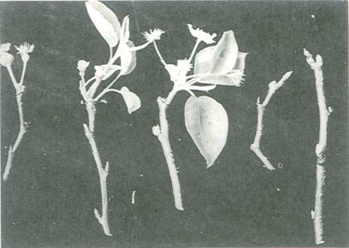
圖一、霧社望洋地區（海拔1,700m）林進盛果園“新世紀”梨
在1988年4月29日調查其芽體萌發不一致情形
Fig. 1. The variation of bud break (Apr. 29, 1988) of “Shinseiki” pear
in Wr Sir Area (El. 1700m).
暖冬造成日本梨減產的第二個理由是，其他相同海拔地區生產，而低溫需求量較低的法蘭西梨（La France）、松茂、太白、鴨梨等品種在1987～1988的暖冬下，產量並沒有顯著下降，此點證明即使在暖冬其低溫累積量，只要能滿足個別品種的低溫需求量，仍能維持正常生產。
暖冬造成日本梨減產的第三個證明是，在本研究中於1988年2月12日採自中興大學園藝場北東眼山分場的“新興”梨果芽，經二週補充人工低溫後，再高11回梨樹上，其開花著果均能恢復正常，此證明日本梨之減產並非暖冬之前的其他不良環境所引起。筆者(2)也證明大部分的日本梨，只要有足夠低溫，萌芽勢都可恢復。
為了防止或彌補此種極不平常的暖冬災害，首要工作是建立冬季低溫量累積預警系統，再加上短期低溫預報。於二月中旬，通報果農採取應變措施。其可能供採用的方法包括：人工水霧蒸散降溫、果芽人工冷藏後高接(4)以及藥劑催芽措施(17)，但其實用性及穩定性，還有待進一步試驗研究。
有關低溫需求的預估，本文仍採用Uta模式的低溫單位（CU），事實上在亞熱帶的台灣，夏季頻繁的高溫，病蟲害造成的落葉造成不規則性的再生長，以及亞熱帶原產的梨類，其有效打破休眠的低溫範圍，皆值得加以研究，然後對於每品系的低溫需求量才能正確預估。
參考文獻
1. 倪正柱、李信芳 1981 新世紀梨果芽低溫需求量之研究 台灣農業 17(4)：43～46。
2. 倪正柱 1980 台灣低海拔地區梨樹生長與花芽分化之研究 興大園藝 5：38～41。
3. 倪正柱 1981 橫山梨果芽休眠及產期調節關係之研究 興大園藝 6：50～60。
4. 翁慎微、倪正柱、羅時晟 1979 不同新世紀梨接穗寄接低海拔梨砧生產試驗 興大園藝 4：23～26。
5. Bennett, J. P. 1950. Temperature and bud rest period. California Agr. 4：11, 13, 15, 16.
6. Black, M. W. 1952. The problem of prolonged rest in deciduous fruit trees. p.1122−1131. In: Proc. 13th Intern. Hort. Congr. VOL. 2, London.
7. Brown, D. S., W. H. Griggs and B. T. Iwakiri. 1967. Effect of winter chilling on “Bartlett” Pear and “Jonathan” apple trees. Calif. Agr. 21：10−14.
8. Campbell, R. K. and A. I. Sugano. 1975. Phenology of bud burst in Douglas fir related to provenance, photoperiod, chilling, and flushing temperature. Bot. Gaz. 136：290−298.
9. Chandler, W. J., M. H. Kimal, G. L. Philip, W. P. Tufts and G. P. Weldon. 1937. Chilling requirements for opening of buds on deciduous orchard trees and some other plants in California. Bull. Cal. Agr. Exp. Stn. 611.
10. Coville, F. V. 1921. The influence of cold in stimulating the growth of plants. Jour. Agr. Res. 20：151−160.
11. Doorenbos, J. 1953. Review of the literature on dormancy in buds of woody plants. Mededelingen van de Landbouwhogeschool te Wageningen/Nederland 53(1)：1−24.
12. Erez, A., S. Lavee and R. M. Samish. 1971. Improved methods for breaking rest in the peach and other deciduous Fruit species. J. Amer. Soc. Hort. Sci. 96 : 519−522.
13. Erez, A., G. A. Couvillon and C. H. Hendershott. 1979. Quantitative chilling enhancement and negation in peach buds by high temperatures in a daily cycle. J. Amer. Soc. Hort. Sci. 104：536−540.
14. Fuchigami, L. H., C. J. Weiser, K. Kobayashi, R. Timmis and L. V. Gusta. 1982. A degree growth stage (° GS) model and cold acclimation in temperate woody plant. p.93−116. In P. Li et al (ed) Plant cold hardiness and freezing stress. Academic Press. New York.
15. Gurdian, R. J. and R. H. Biggs. 1964. Effect of low temperature on terminating bud dormancy of “Okinawa”, “Flordawon”, and “Flor-dahome”, “Nemaguard” peaches. Pro. Fla. State Hort. Soc. 77：370−379.
16. Hill, A. G. G. and G. K. G. Campbell. 1949. Prolonged dormancy of deciduous fruit-trees. Empire J. Expt. Agr. 17：259−264.
17. Nee, Cheng-Chu. 1986. Overcoming bud dormancy with hydrogen cyanamide, timing and mechanism. Ph. D. thesis. Oregon State University, Corvallis, OR. U.S.A.
18. Nee, Cheng-Chu. 1988. The effect of rootstock on the chilling requirement of “Nijuseiki” pear (Pyrus pyrifolia). The symposium of third international workshop on temperate zone fruits in the tropics and subtropics. Chingmai, Thiland, Dec. 12−16, 1988. being published in Acta Horticulture.
19. Niensteadt, H. 1966. Dormancy and dormancy releases in white spruce. For. Sci. 12：374−384.
20. Niensteadt, H. 1967. Chilling requirements in seven Picea species. Silvae Genet. 16：65−68.
21. Nooden, L. D. and J. A. Weber. 1978. Environmental and hormonalcontrol of dormancy in terminal buds of plants. pp.222−261. In: M. E. Clutter (ed.). Dormancy and development arrest. Academic Press, Inc. New York.
22. Perry, T. O. 1971. Dormancy of trees in winter. Science 170：29−36.
23. Samish, R. M. 1954. Dormancy in woody plants. Ann. Rev. Plant Physiol. 5：183−204.
24. Saure, M. C. 1985. Dormancy release in deciduous fruit trees. Horticultural Review 7：239−308.
25. Sarvas, R. 1972. Investigations on the annual cycle of development of forest trees. I. Active period. Comm. Inst. Forest Fenn. 76：1−102.
26. Skinner, E. J. 1964. Delayed foliation. Decid. Fruit Grower 14：195−197.
27. Timmis, K. A., L. H. Fuchigami and R. Timmis. 1981. Measuring dormancy: the rise and fall of square waves. HortScience 16：200−202.
28. Wareing, P. F. 1969. The control of bud dormancy in seed plants. Symposia of the Society for Experimental Biology. No.23. Academic Press, Inc. New York. p.241−262.
29. Weinberger, J. H. 1950. Prolonged dormancy of peaches. Proc. Amer. Soc. Hort. Sci. 56：129−133.
30. Westwood, M. N. 1978. Temperate zone pomology. W. H. Freeman and Company. San Francisco.

The Chilling Requirement of Pears in Taiwan
Cheng-Chu Nee
Department of Horticulture, National Chung-Hsing University
ABSTRACT
The purpose of this study was to investigate the effect of temperature variation in winter on the yield of Japanese pears grown in the high altitude regions of Taiwan.
The winter of 1987-1988 was unusually warmer than average. The deficiency of chilling caused bud break delay, flower bud abortion and poor fruit set. The yield of “Chojuro” was 5% and “Shinseiki” was 40% of normal yield. There was no significant yield reduction in those cultivars with low chilling requirements.
An experiment with artificially chilled buds confirmed that low yields resulted from a lack of winter chilling. Inadequately chilled “Shinkow” pear buds were removed from trees and stored for 14 days at 3.5℃ for chilling compensation. These buds produced normal yields after grafted on “Heng-Shan pear trees.
It is proposed that the yield of Japanese pears can be predicted from a chilling index based on temperatures during the dormant period of crops.

Key words: chilling requirement, pear, dormancy.

